МКДОУ «Детский сад №3 п. Теплое»

Летнее развлечение для детей первой младшей группы «Наша гостья - бабочка».

Разработал и провел воспитатель первой младшей группы: Галицкая Е. В.

Цель: создать у детей хорошее настроение.

Задачи:
Образовательные
Формировать представления о жизни бабочек в природе.
Закреплять представления о геометрических фигурах, основных цветах.
Развивающие
Развивать физические качества: двигательную активность, быстроту, ловкость; музыкальный слух, детское творчество, цветовое восприятие, речь.
Воспитательные
Воспитывать дружеские отношения между детьми, сочувствие, отзывчивость.

Материал: Ноутбук с колонками, детские гантели, силуэт бабочки с вырезанными в крыльях отверстиями, геометрические фигуры (вкладыши для отверстий на крыльях), искусственные цветы, корзинка, сачок, крылышки для танца, дощечки для лепки, силуэты бабочек для украшения, пластилин.

Музыкальное сопровождение: Железновы (песенки с движениями) – Паровозик чух-чух, Железновы - Игра БАБОЧКИ, Танец с цветами - Кружатся цветочки (www.hotplayer.ru), Шоу-группа «Улыбка» - Танец бабочек (goodmp3.ru), «Бабочка» Мульт-песенка, видео для детей. Наше Всё!

Ход мероприятия

Звучит песня «Паровозик чух-чух». Воспитатель предлагает детям встать друг за другом паровозиком, а сам становится впереди детей. Паровоз дает гудок - и поезд начинает двигаться по площадке. Паровозик останавливается.
Воспитатель:
Лето, лето к нам пришло.
Стало сухо и тепло.
По дорожкам прямиком
Ходят ножки босиком.
Ребята, наступило лето, а летом нужно набираться сил, чтобы быть сильными, здоровыми, крепкими. Зарядка поможет нам зарядиться силой, бодростью. Давайте сделаем зарядку!
А сейчас все по порядку
Встанем дружно на зарядку.
Руки в стороны, согнули,
Вверх подняли, помахали, спрятали за спинку их.
Оглянулись: через правое плечо,
Через левое плечо,
Дружно присели, пяточки задели,
На носочки поднялись,
Опустили ручки вниз.

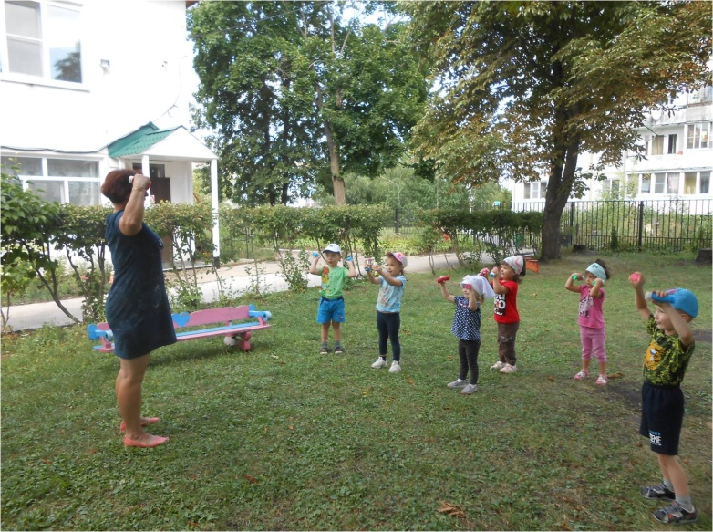

-Молодцы, ребята! Сделали зарядку, стали и крепче, и здоровее!
Ребята, а что такое лето? (…)
Это много света, это поле, это лес, это тысячи чудес…
Закройте глазки. Сейчас мы перенесемся на цветочную поляну. Открывайте глаза, полюбуйтесь, какая вокруг красота. Давайте соберем эти цветы и станцуем с ними танец. (Танец с цветами «Кружатся цветочки»).

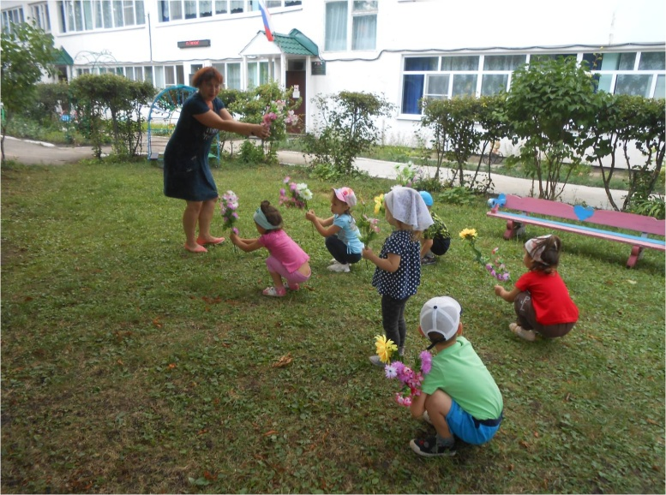

-Давайте соберем цветочки в корзину. Какой замечательный букет у нас получился! Даша, какой букет? (большой, красивый.) Какого цвета этот цветок? (…) А этот? (…) Правильно, молодцы ребятки.
Воспитатель:
Мы встречаем праздник лета,
Праздник солнца, праздник света.
Приходите в гости к нам,
Рады мы всегда гостям.
Ребята, к нам в гости прилетела Бабочка. Давайте ее рассмотрим и скажем, что есть у бабочки? (…)

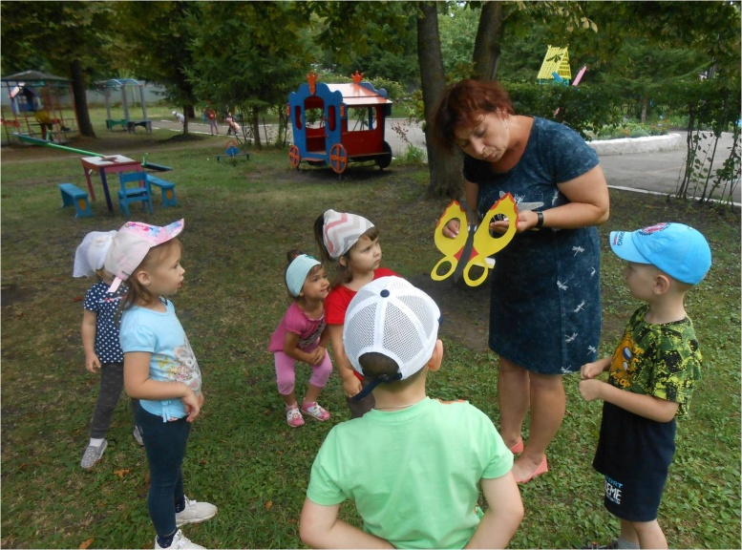

К сожалению, у нашей бабочки случилось несчастье. Сильный ветер потрепал и испортил ей крылышки. Теперь ей трудно летать. Ребята, давайте поможем бабочке и починим ей крылышки? (…) Игра «Подбери фигуру». В процессе игры воспитатель побуждает детей называть название и цвет предлагаемых в игре фигур.

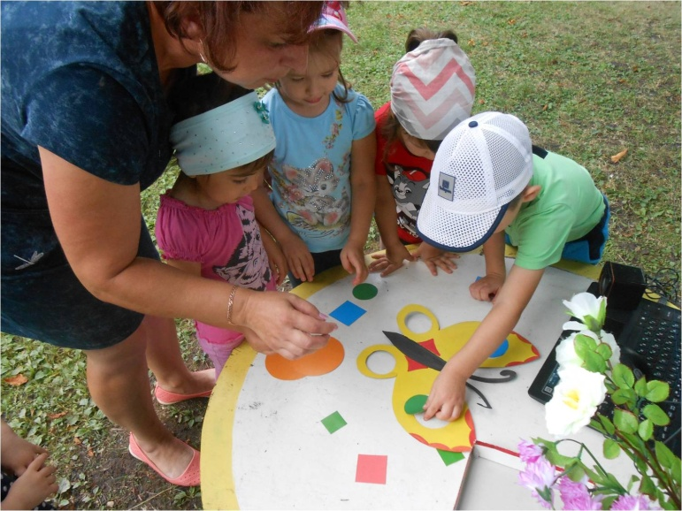

Бабочка: Спасибо, ребята, что починили мне крылышки. Они больше не болят! Воспитатель: Какие вы молодцы, что починили бабочке крылышки. За это бабочка хочет подарить вам крылышки и приглашает вас на танец. Дети одевают крылышки и танцуют под песню шоу-группы «Улыбка» - «Танец бабочек».
Воспитатель: Ну как, ребята, понравилось вам порхать как бабочки? (…) Тогда давайте поиграем в музыкальную игру «БАБОЧКИ». Для игры нам понадобится сачок. Когда будет звучать музыка, вы будете, как бабочки, летать, а когда музыка закончится, мы с Никитой будем вас сачком ловить. Поиграем? (…)

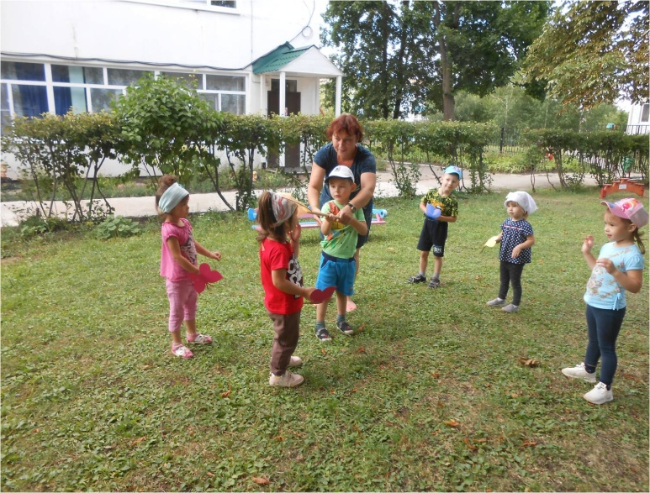

Воспитатель:
А теперь давайте пройдем к столу и в память о сегодняшнем дне изготовим с помощью пластилина памятный подарок «Красивую бабочку». Но сначала давайте разомнем пальчики. Пальчиковая разминка по тексту стихотворения:
Спал цветок и вдруг проснулся -
Больше спать не захотел.
Шевельнулся, встрепенулся,
Взвился вверх и улетел.

Посмотрите, какие разные бывают бабочки! Украсьте свою бабочку, так как вам захочется. Для этого возьмите пластилин, отщипните от него небольшой кусочек, скатайте из него круговыми движениями шарик и прижмите его к крылу бабочки.
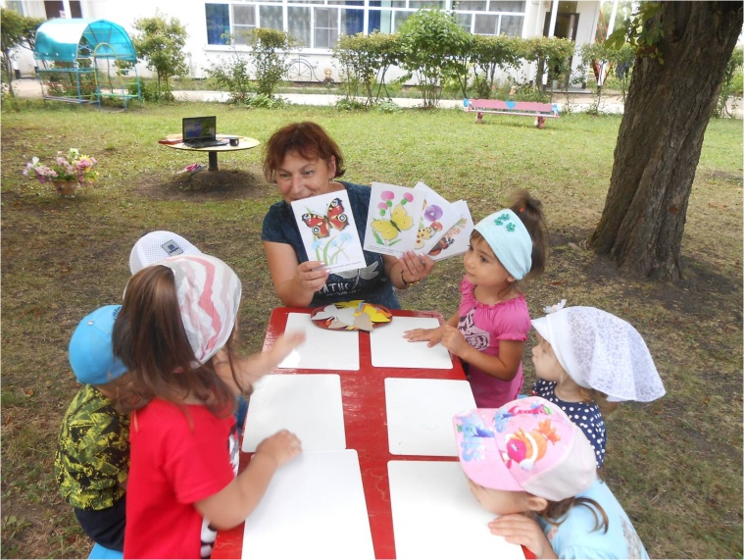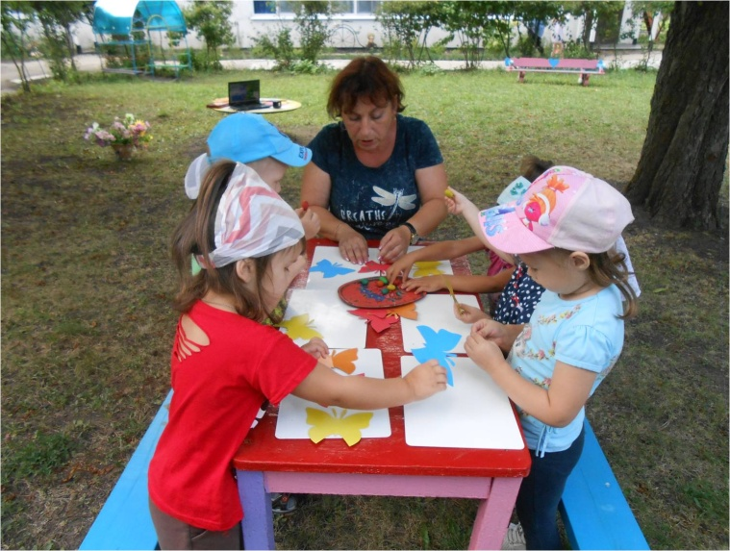

Украсьте, таким образом, своей бабочке все крылышки. Предлагаю детям самостоятельно выбрать силуэт бабочки, пластилин и под Мульт-песенку, видео для детей. Наше Всё! «Бабочка» приступить к работе. В процессе работы хвалю детей, при необходимости оказываю помощь. Рассматривание получившихся работ.

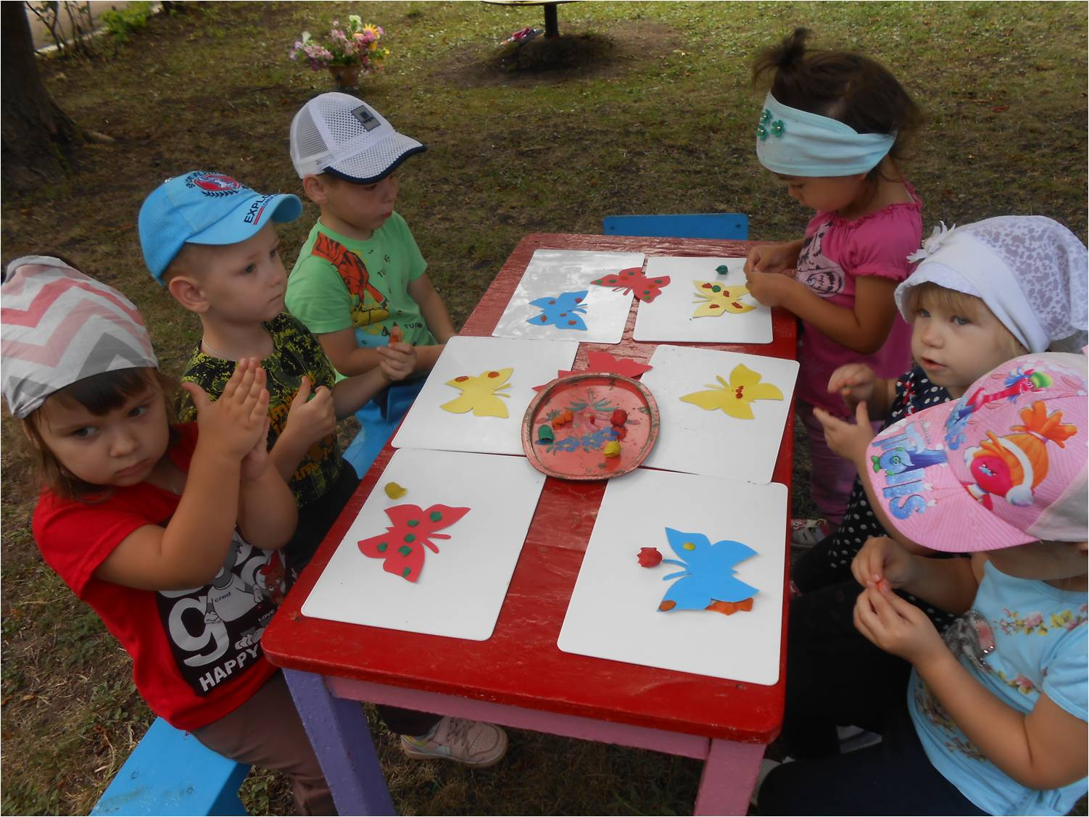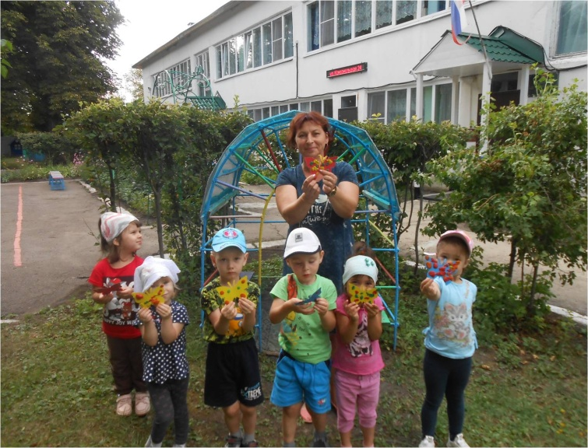

Воспитатель:
Какой чудесный летний день!
Прогнали мы тоску и лень.
Лето, лето к нам пришло,
Это очень хорошо!

Воспитатель: Ребята, бабочка говорит, что ей очень понравилось с вами играть и веселиться. А вам понравилось играть с бабочкой? Давайте вспомним, чем мы вместе с бабочкой занимались? (…) А сейчас бабочке пора лететь на дальнюю полянку пыльцу собирать. Давайте скажем бабочке: «До свидания!» Дети: «До свидания, бабочка! Прилетай к нам еще.»

